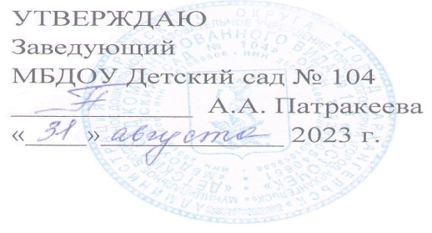

**Учебный план платных образовательных услуг**

**на 2023 – 2024 учебный год**

|  |  |  |  |  |  |  |
| --- | --- | --- | --- | --- | --- | --- |
| Наименование дополнительной образовательной программы | Возраст | Продолжительность  занятий | Объем образовательной нагрузки (количество/часов) | | | Период обучения |
| в неделю | в месяц | в год |
| Творческая студия «Веселая мозаика» | 4 – 5 лет | 20 минут | 1 | 4 | 32 | 03.10.2023 –  30.05.2024 |
| Творческая студия «Веселая мозаика» | 6– 7 лет | 30 минут | 1 | 4 | 32 | 03.10.2023 –  30.05.2024 |
| Кружок английского языка «English kids» | 6– 7 лет | 30 минут | 1 | 4 | 33 | 03.10.2023 –  29.05.2024 |
| Танцевальная студия «Ягодиночка» | 5- 6 лет | 25 минут | 1 | 4 | 33 | 03.10.2023 –  30.05.2024 |
| Танцевальная студия «Ягодиночка» | 6- 7 лет | 30 минут | 1 | 4 | 33 | 03.10.2023 –  30.05.2024 |
| Проведение занятий по развитию речи | 6- 7 лет | 30 минут | 1 | 4 | 33 | 03.10.2023 –  28.05.2024 |
| Проведение занятий («Радуга») | 5- 6 лет | 25 минут | 1 | 4 | 33 | 03.10.2023 –  28.05.2024 |
| Проведение занятий в интеллектуальном кружке «Мир логики» | 6- 7 лет | 30 минут | 1 | 4 | 32 | 03.10.2023 –  27.05.2024 |
| Проведение занятий учителем – логопедом по коррекции речевого развития | 3 – 4 года | 15 минут | 1 | 4 | 31 | 03.10.2023 –  27.05.2024 |